T.C.
FIRAT ÜNİVERSİTESİ

FEN FAKÜLTESİ

2024 MALİ YILI FAALİYET RAPORU

Elazığ, 2024
İÇİNDEKİLER

SUNUŞ 3
I- GENEL BİLGİLER 4
A- Misyon ve Vizyon 2
B- Yetki, Görev ve Sorumluluklar 5
C- İdareye İlişkin Bilgiler 5
1- Fiziksel Yapı 7
2- Örgüt Yapısı 11
3- Bilgi ve Teknolojik Kaynaklar 12
4- İnsan Kaynakları 14
5- Sunulan Hizmetler 23
6- Yönetim ve İç Kontrol Sistemi 27
D- Diğer Hususlar 27
II- AMAÇ ve HEDEFLER 28
A. Birim Amaç ve Hedefleri 28
B. Temel Politikalar ve Öncelikler 29
C- Diğer Hususlar 29
III- FAALİYETLERE İLİŞKİN BİLGİ VE DEĞERLENDİRMELER 30
A- Mali Bilgiler 30
1- Bütçe Uygulama Sonuçları 30
2- Mali Denetim Sonuçları 30
B- Performans Bilgileri 31
1- Faaliyet ve Proje Bilgileri…………………………………………………………31
2- Performans Sonuçlarının Değerlendirilmesi……………………………………...35
IV- Birim Danışma Kurulunun Oluşturulması…………………………………………… 40
1- Toplantı Tutanağı …………………………………………………………………..42
V- KURUMSAL KABİLİYET ve KAPASİTENİN DEĞERLENDİRİLMESİ…………..43
A- Üstünlükler 43
B- Zayıflıklar 43
C- Değerlendirme 43
D- ÖNERİ VE TEDBİRLER 43
HARCAMA YETKİLİSİNİN İÇ KONTROL GÜVENCE BEYANI 44
 | SUNUŞ
FEN FAKÜLTESİ | SUNUŞ

Stratejik planın kamuda uygulanması, 12 Temmuz 2001 yılında Dünya Bankası ile imzalanan I. Program Amaçlı Mali ve Kamu Sektörü Uyum Kredi Antlaşması (PFPSAL–1) ile gündeme gelmiştir. Antlaşmanın amacı mali sektör ve kamu yönetimine yönelik orta vadeli reform programlarının desteklenmesidir. Bu anlaşmadan sonra 3 Ocak 2003 tarihinde yayınlanan Acil Eylem Planı’nda kamu yönetimi reformu olarak stratejik planlama uygulamasına geçileceği belirtilmiştir. Bu çerçevede 4 Temmuz 2003 tarih 2003/14 sayılı 2004 yılı Programı ve Mali Yılı Bütçesi Makro Çerçeve Yüksek Planlama Kurulu Kararı’nda, kamu kuruluşlarının stratejik planlarını hazırlamaları öngörülmüştür.

Bu kararı müteakip 10 Aralık 2003 tarihinde çıkarılan 5018 sayılı “ Kamu Mali Yönetimi ve Kontrol Kanunu” nun 9. ile 60. maddesinde ve 60. maddeye ek olarak 5436 sayılı bazı kanunlarda değişiklik yapılmasına dair kanunun 15. maddesinde belirtilen görevlerin yerine getirilmesi amacıyla Strateji Geliştirme Başkanlıkları ve Strateji Geliştirme Daire Başkanlıkları kurulması öngörülmüş ve Maliye Bakanlığına bağlı olarak hizmet veren Bütçe Dairesi Başkanlığı 31/12/2005 tarihi itibariyle kapatılarak 01/01/2006 tarihinden itibaren faaliyete geçmek üzere Strateji Geliştirme Daire Başkanlığı kurulmuş, personelin de 31/12/2006 tarihine kadar geçici olarak görev yapması öngörülmüştür. Belirtilen birimlerin teşkilat yapıları ve faaliyetlerini yerine getirmeleri 26 Mayıs 2006 tarihinde, 26084 sayılı Resmi Gazetede yayınlanan 2006/9972 karar sayılı “Strateji Geliştirme Birimlerinin Çalışma Usul ve Esaslar Hakkında Yönetmelik” ile belirtilmiştir.

Bu amaçla, Üniversitemiz Strateji Geliştirme Daire Başkanlığı tarafından, 22 Nisan 2023 tarihli ve 31462 sayılı Resmi Gazete'de yayımlanan Kamu İdarelerince Hazırlanacak Stratejik Planlar ve Performans Programları ile Faaliyet Raporlarına İlişkin Usul ve Esaslar Hakkında Yönetmelik hükümleri gereği Fakültemizden 2024 yılına ait İdare Faaliyet Raporu hazırlanılması istenilmiştir.

Fen Fakültesi, eğitimin en önemli girdisi olan öğrenci, öğretim üyesi, materyal ve programda kaliteye ulaşılması amacıyla çağın ihtiyaç ve istihdam koşullarını da dikkate alarak sürekli gelişmeyi hedeflemektedir. Bu bağlamda fakültemiz, üniversitemizin değerlerini benimseyerek, misyonunu, vizyonunu ve stratejik amaçlarını belirlemiş ve toplam kalite anlayışı ile yeni bir sürece başlamıştır.


Prof. Dr. Hasan BULUT
Dekan

 | 1 | GENEL BİLGİLER
FEN FAKÜLTESİ | 1 | GENEL BİLGİLER

 | A | Misyon ve Vizyon

Misyon | Bütün bilimlerin temelini oluşturan ve diğer bilim alanlarının gelişimine kesintisiz ve güçlü katkı sağlayan temel fen bilimlerinin bu işlevini yerine getirebilmesi için öncelikle güçlü bir eğitim kadrosuna ve bilim insanlarına, laboratuvar altyapısına ve donanımına sahip altyapıyı oluşturmak, geliştirmek, faal ve güncel tutmak; bu güçlü altyapıyı fonksiyonel hale getirerek, daima ileri hedeflere ulaşmak için çalışma ortamları sağlamak, diğer yandan bu güçlü altyapının kullanılmasıyla bir yandan bilimsel düşünebilen, hak ve hukuku üstün tutan, alanıyla ilgili her türlü bilgiye ulaşabilme ve etkili biçimde kullanabilme kabiliyetine sahip, toplumumuzun milli ve manevi değerlerini özümsemiş, dürüst, özgüveni yüksek, dünya ile yarışan, nitelikli, değişim ve gelişmeye açık, sorumluluk bilincine sahip, üst düzeyde problem çözme kabiliyeti kazandırılmış nesiller yetiştirmek başlıca misyonumuzdur.
Vizyon | Fakülte olarak, ülkemiz ve bölgemiz yanında, uluslararası alanda bilim ve teknolojide yüksek düzeylere ulaşmış bir yer almak, verdiği eğitimle mensup olduğu toplumumuzu ve kurumumuzu onurla ve başarıyla temsil eden bireyler yetiştirmek, uluslararası düzeydeki benzerleri arasında kendisine saygın bir yer edinmiş, toplum ihtiyaçlarını karşılamada aktif rol alan bir eğitim-öğretim ve araştırma kurumu olmak.

B | Yetki, Görev ve Sorumluluklar

1 | Fakülte kurullarına başkanlık etmek, fakülte kurullarının kararlarını uygulamak ve fakülte birimleri arasında düzenli çalışmayı sağlamak,
2 | Her öğrenim yılı sonunda ve istendiğinde fakültenin genel durumu ve işleyişi hakkında rektöre rapor vermek,
3 | Fakültenin ödenek ve kadro ihtiyaçlarını gerekçesi ile birlikte rektörlüğe bildirmek fakülte bütçesi ile ilgili öneriyi fakülte yönetim kurulunun da görüşünü aldıktan sonra rektörlüğe sunmak,
4 | Fakültenin birimleri ve her düzeydeki personeli üzerinde genel gözetim ve denetim görevini yapmak,
5 | Bu kanun ile kendisine verilen diğer görevleri yapmaktır.
Fakültenin ve bağlı birimlerinin öğretim kapasitesinin rasyonel bir şekilde kullanılmasında ve geliştirilmesinde, gerektiği zaman güvenlik önlemlerinin alınmasında, öğrencilere gerekli sosyal hizmetlerin sağlanmasında, eğitim-öğretim, bilimsel araştırma ve yayın faaliyetlerinin düzenli bir şekilde yürütülmesinde, bütün faaliyetlerin gözetim ve denetiminin yapılmasında, takip ve kontrol edilmesinde ve sonuçlarının alınmasında rektöre karşı birinci derecede sorumludur

C | İdareye İlişkin Bilgiler

Fırat Üniversitesi Fen Fakültesi 1873 sayılı kanunla 0l Nisan 1975 tarihinde kurulmuştur. Fen Fakültesi Kurulu, ilk toplantısını 22.10.1975 tarihinde yapmıştır. Bu toplantıda Fen Fakültesinde; Biyoloji, Fizik, İstatistik, Kimya, Matematik, Yer Bilimleri ve Gök Bilimleri Bölümlerinin açılmasına karar verilmiştir.
Fen Fakültesi, 1975-1976 öğretim yılında Matematik Bölümüne öğrenci alımıyla eğitim-öğretime başlamıştır. Kimya Bölümünün, Kimya Mühendisliği olarak, Biyoloji Bölümünün ise Botanik ve Zooloji olmak üzere iki kürsü halinde açılması ön görülmüştür. Fizik Mühendisliği ve Jeoloji Mühendisliği Bölümleri, 1977-1978 eğitim-öğretim yılında açılmıştır. Biyoloji Bölümünün 04 Nisan 1978’de Botanik ve Zooloji Bölümleri halinde ikiye ayrılması sonucu Fen Fakültesi; Botanik, Matematik, Zooloji, Fizik Mühendisliği, Jeoloji Mühendisliği ve Kimya Mühendisliği olmak üzere altı bölüm ile öğretime devam etmiştir.

Yüksek Öğretim Kurumları Teşkilatı hakkında 41 sayılı Kanun Hükmünde Kararnamenin değiştirilerek kabulüne dair 28.03.1983 tarih ve 2809 sayılı Kanun ile Fen ve Edebiyat Fakülteleri birleşerek “Fen-Edebiyat Fakültesi”ne dönüştürülmüştür. Fen-Edebiyat Fakültesi bünyesinde Kimya ve Fizik Bölümleri açılmış, ancak daha önce Fen Fakültesi bünyesinde bulunan Fizik Mühendisliği Bölümü kapatılmış, Jeoloji Mühendisliği ve Kimya Mühendisliği Bölümleri Mühendislik Fakültesine bağlanmıştır. 2005-2006 eğitim-öğretim yılında İstatistik Bölümü 40 öğrenci ile öğretime başlamıştır.
11 Mart 2010 tarih ve 27518 sayılı Resmi Gazetede yayımlanarak yürürlüğe giren 2010/175 Sayılı Bakanlar Kurulu Kararı gereğince, Üniversitemiz bünyesinde bulunan Fen-Edebiyat Fakültesi kapatılarak yerine Fen Fakültesi ile İnsani ve Sosyal Bilimler Fakültesi kurulmuştur. Fen-Edebiyat Fakültesi bünyesinde bulunan bölüm ve anabilim dallarının yeni kurulan Fen Fakültesinde yer alması 07/04/2010 tarihli Yükseköğretim Yürütme Kurulu toplantısında incelenmiş ve 2547 Sayılı Kanun’un 2880 Sayılı Kanun’la değişik 7/d-2 maddesi ile kabul edilmiştir.
Fakültemiz Biyoloji Bölümü bünyesinde Moleküler Biyoloji ve Genetik Programı’nın açılması yönündeki teklifimiz, Yükseköğretim Yürütme Kurulu 22/04/2014 tarihli toplantısında incelenmiş ve 2547 Sayılı Kanun’un 2880 Sayılı Kanun’la değişik 7/d-2 maddesi uyarınca uygun görülmüştür. Moleküler Biyoloji ve Genetik Programına 2016-2017 Eğitim-Öğretim yılında 15 (Onbeş) öğrenci alınarak öğretime başlanmıştır.
Açık olan Aktüerya Bilimleri Bölümü 17.03.2022 tarihli Yükseköğretim Yürütme Kurulu toplantısında “öğrencisi olmayan bölüm ve programların kamu zararına yol açtığı” gerekçesiyle kapatılmıştır. Bölümdeki öğretim elemanları Yükseköğretim Kurulu Başkanlığı’nın 21.10.2022 tarih ve 100310 sayılı yazısı ile Matematik ve İstatistik Bölümüne aktarılmıştır.
Bugün itibariyle Fakültemiz Biyoloji Bölümü ile bu bölüm bünyesinde Moleküler Biyoloji ve Genetik Programı, Fizik, İstatistik, Kimya ve Matematik bölümleri ile eğitim-öğretim faaliyetlerini sürdürmektedir.
FEDEK-Program Değerlendiricileri tarafından Fakültemiz Matematik Bölümü 28.12.2023 tarihinden itibaren 2 (iki) yıl geçerli süreyle akredite edilmiştir. Fizik ve Kimya Bölümlerimizin genel değerlendirme ücreti yatırılmış olup, değerlendiriciler beklenilmektedir. 2025-2026 Akademik Yılı Değerlendirme Döneminde Fakültemiz İstatistik ve Biyoloji Bölümü lisans programının akreditasyon çalışmaları ön başvurusu yapılmıştır.

1 | Fiziksel Yapı

Birimimizin kullanımında olan hizmet binası idari bina, eğitim alanı ve sosyal alanlar ile sirkülasyon alanlarından oluşmaktadır. Fiziki kaynaklarımızın elde edilmesi ve kullanılması hususunda izlediğimiz politika, Üniversitemiz bütçesi ile sınırlıdır. Öğretim elemanı sayılarımızdaki artış beraberinde fiziki mekan sıkıntısını da getirmektedir. Fiziki mekân sıkıntısı büyüyen fakültemizde uzun zamandır önemli problem oluşturmaktadır. Özellikle dershane ve büro sıkıntımız oldukça ciddi boyutlara varmıştır. Geçmiş yıllarda Dekanlığımız bu sıkıntıları aşmak için daha önceden farklı amaçlarla kullandıkları alanları büro haline getirme yoluna gitmişlerdir.
Benzer şekilde geçmişte tek dekanlık olarak hizmet verilen alanda şu anda İnsani ve Sosyal Bilimler Fakültesi Dekanlığı ile Fen Fakültesi Dekanlıkları beraberce hizmet vermektedir. Yani sıkışıklık her iki fakültenin ortak ve önemli sorununu oluşturmaktadır.
Öncelikle bölümlerimizin dershane ve büro sıkıntısını gidermek üzere rektörlüğümüze yapılan teklif olumlu karşılanmış ve 2010 yılında F Blok’a bir ilave kat yapılarak 2011 yılı Mart ayında kullanıma sunulmuştur.
Fakültenin Fiziki Mekanıyla ilgili olarak, 24 Ocak 2020 de yaşanan Elazığ Depremi sonrası D Blok orta hasarlı olması nedeniyle kullanıma kapatılmıştır. Bu durum zaten kısıtlı ve yetersiz olan sınıf talebini daha da arttırmıştır. Rektörlüğümüz D Blokta güçlendirme işlemine karar vermiş olup, 2023 yılı ortasında başlayan inşaat Aralık ayının sonunda bitmiştir. 6 Şubat 2023 tarihli Kahramanmaraş merkezli meydana gelen depremler nedeniyle Akademik, idari bürolar ve laboratuvarların bulunduğu C blok ile F blokun hasarlı olması nedeniyle 2023 yılı haziran ayında güçlendirilme işlemine başlayan inşaat 2024 Eylül ayında bitmiştir.

1.1 | Eğitim Alanları Derslikler

Eğitim Alanı | Kapasite
Eğitim Alanı | 0–50 | 51–75 | 76–100 | 101–150 | 151–250 | 251–Üzeri
Anfi | - | - | - | - | 1 | -
Sınıf | - | 1 | 6 | 9 | - | -
Bilg. Lab. | - | - | 1 | - | - | -
Diğer Lab. | 22 | - | - | - | - | -
Toplam | 22 | 1 | 7 | 9 | 1 | -

1.2 | Sosyal Alanlar

1.2.1 | Kantin, Kafeterya ve Yemekhaneler

 | Alan(m²)
Kantin | 1 adet, 500 m²
Kafeterya | -
Yemekhane | -
Toplam | 500 m²

1.2.2 | Lojman Alanları

Lojman Sayısı (Adet) | -
Lojman Brüt Alanı (m²) | -
Dolu Lojman Sayısı (Adet) | -
Boş Lojman Sayısı (Adet) | -

1.2.3 | Spor Tesisi

Kapalı Spor Tesisleri Sayısı (Adet) | -
Kapalı Spor Tesisleri Alanı (m²) | -
Açık Spor Tesisleri Sayısı (Adet) | -
Açık Spor Tesisleri Alanı (m²) | -

1.2.4 | Toplantı Konferans Salonları

Salon Adı | Kapasite
Salon Adı | 0–50 | 51–75 | 76–100 | 101–150 | 151–250 | 251–Üzeri
Toplantı Salonu | 1 | 1 | - | - | - | -
Konferans Salonu | - | - | - | - | 1 | -
Toplam | 1 | 1 | - | - | 1 | -

1.2.5 | Sinema Salonları

Sinema Salonu Sayısı (Adet) | -
Sinema Salonu Alanı (m²) | -
Sinema Salonu Kapasitesi (kişi) | -

1.2.6 | Eğitim ve Dinlenme Tesisleri

Eğitim ve Dinlenme Tesisleri Sayısı | -
Eğitim ve Dinlenme Tesisleri Kapasitesi(kişi) | -

1.2.7 | Öğrenci Kulüpleri

Öğrenci Kulüpleri Sayısı | 2
Öğrenci Kulüpleri Alanı (m²)

1.3 | Hizmet Alanları

1.3.1 | Akademik Personel Hizmet Alanları

 | Sayısı  (Adet) | Alanı  (m²) | Kullanan  Sayısı (Kişi)
Çalışma Odası | 129 | 2256 | 107123
Toplam | 129 | 2256 | 107

1.3.2 | İdari Personel Hizmet Alanları

 | Sayısı  (Adet) | Alanı  (m²) | Kullanan Sayısı
Servis | 15 | 300 | 16
Çalışma Odası | - | - | -
Toplam | 15 | 300 | 16

1.4 | Ambar Alanları

 | Adet | m²
Ambar Sayısı | 1 | 20
Ambar Alanı | - | -

1.5 | Arşiv Alanları

 | Adet | m²
Arşiv Sayısı | 1 | 30
Arşiv Alanı | - | -

1.6 | Atölyeler

 | Adet | m²
Atölye Sayısı | - | -
Atölye Alanı | - | -

2 | Örgüt Yapısı
DEKAN
PROF. DR. HASAN BULUT
DEKAN YARDIMCISI
DR. ÖĞR. ÜYESİ M. FATİH COŞKUN

DEKAN YARDIMCISI
PROF. DR. ALPER OSMAN ÖĞRENMİŞ

FAKÜLTE YÖNETİM KURULU
DR.ÖĞR.ÜYESİ M. FATİH COŞKUN
Dr. Öğr. Üyesi

PROF. DR. HIFSI ALTINOK
Profesör Üye
ÜYE

DOÇ. DR. FATİH BİRYAN
Doçent Üye

PROF. DR. HÜLYA TUNCER
Profesör Üye

DOÇ. DR. MEHMET TUZCU
Doçent Üye

PROF. DR. CENGİZ TATAR
Profesör Üye

FAKÜLTE KURULU

DR.ÖĞR.ÜYESİ M.FATİH COŞKUN
Dr. Öğr. Üyesi

DOÇ. DR. MEHMET TUZCU
Doçent Üye

PROF. DR. SİNAN ÇALIK
İstatistik Bölümü Başkanı

DOÇ. DR. Fatih BİRYAN
Doçent Üye

PROF. DR. MUHİTTİN EVREN AYDIN
Matematik Bölümü Başkanı

PROF. DR. HIFSI ALTINOK
Profesör Üye

PROF. DR. EYÜP BAĞCI
Biyoloji Bölümü Başkanı

PROF. DR. HÜLYA TUNCER
Profesör Üye
PROF. DR. CENGİZ TATAR
Fizik Bölümü Başkanı

PROF. DR. MEDİHA KÖK
Profesör Üye

PROF. DR. KADİR DEMİRELLİ
Kimya Bölümü Başkanı

PROF. DR. MEHMET BEKTAŞ
Senatör Üye

3 | Bilgi ve Teknolojik Kaynaklar

3.1 | Yazılımlar

Kullanılan Yazılımlar ve Yönetim Bilgi Sistemleri
Yazılım /Yönetim Bilgi Sistemi Adı | Kullanım Amacı | Kullanan Birim

3.2 | Bilgisayarlar

Malzemenin Cinsi |  | 2024
Tümleşik Bilgisayar |  | 2
Masaüstü Bilgisayar Kasa Sayısı |  | 121
Masaüstü Bilgisayar Ekranı Sayısı |  | 58
Dizüstü Bilgisayar Sayısı |  | 23
Notebook |  | 3
Monitör |  | 44
Server Bilgisayar |  | 1
Diğer Bilgisayar |  | 6

3.3 | Kütüphane Kaynakları

Kitap Sayısı (Adet) | -
Basılı Periyodik Yayın Sayısı (Adet) | -
Elektronik Yayın Sayısı (Adet) | -

3.4 | Diğer Bilgi ve Teknolojik Kaynaklar

Cinsi | İdari  Amaçlı  (Adet) | Eğitim  Amaçlı  (Adet) | Araştırma  Amaçlı  (Adet)
Cinsi | 2024 | 2024 | 2024
Projeksiyon | - | 40 | -
IP Telefon | 154 | - | -
Notebok | - | 3 | -
Kâğıt imha makinası | 1 | - | -
Dijital Kayıt Cihazı | 1 | - | -
Baskı makinesi | - | 2 | -
Fotokopi makinesi | - | 2 | -
Faks | 1 | - | -
Fotoğraf makinesi | - | - | 2
Kameralar | 16 | - | 3
Televizyonlar | 1 | - | -
Tarayıcılar | 5 | 3 | -
M. Püskürtmeli Yazıcı | - |  | -
Mikroskoplar | - | 101 | 22
Barkod Yazıcı | - | 1 | -
Lazer Yazıcı | 53
Mikrofon | - | 3 | -
Tablet |  | - | 1

4 | İnsan Kaynakları

Personel Sayıları
Personel Unvanı | Sayı (2024 Yılı)
Akademik Personel | 107
İdari Personel | 16
TOPLAM | 123

4.1 | Akademik Personel

2024 Yılı
AKADEMİK PERSONEL SAYISI
 | Kadroların Doluluk Oranına Göre |  |  | Kadroların İstihdam Şekline Göre
 | Dolu | Boş | Toplam | Tam Zamanlı | Yarı Zamanlı
Profesör | 56 | - | 56 | 56 | -
Doçent | 15 | - | 15 | 15 | -
Dr.Öğr.Üyesi | 19 | - | 19 | 19 | -
Öğretim Görevlisi | 1 | - | 1 | 1 | -
Okutman | - | - | - | - | -
Çevirici | - | - | - | - | -
Eğitim- Öğretim Planlamacısı | - | - | - | - | -
Araştırma Görevlisi | 16 | - | 16 | 16 | -
TOPLAM | 107

Fakültemizde 2024 yılında görev yapan 107 personelin 66’si erkek, 41’i bayandır. Aşağıdaki grafikte akademik personelin cinsiyet durumuna göre yüzdesel dağılımı gösterilmiştir.

 | 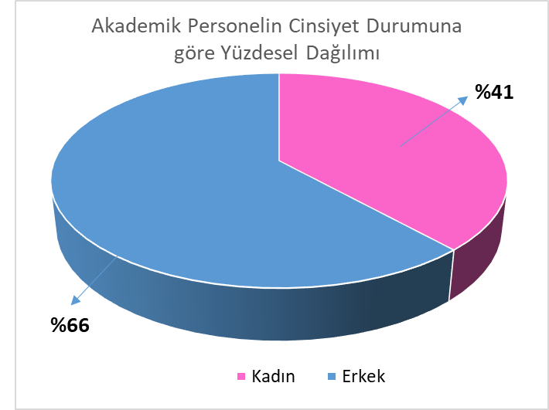
  ÜNVANI | E | B | TOPLAM
  Profesör | 43 | 13 | 56
  Doçent | 9 | 6 | 15
  Dr.Öğr.Üyesi | 6 | 13 | 19
  Arş.Görv. | 8 | 8 | 16
  Öğr.Görv. | 0 | 1 | 1
  TOPLAM | 66 | 41 | 107

4.2 | Yabancı Uyruklu Akademik Personel

Yabancı Uyruklu Öğretim Elemanları
Unvan | Geldiği Ülke | Çalıştığı Bölüm
Profesör | - | -
Doçent | - | -
Dr.Öğr.Üyesi | - | -
Öğretim Görevlisi | - | -
Okutman | - | -
Çevirici | - | -
Eğitim-Öğretim Planlamacısı | - | -
Araştırma Görevlisi | - | -
Uzman | - | -
Toplam | - | -

4.3 | Diğer Ünv. Görevlendirilen Akademik Personel

ÜNVAN | 2024
ÜNVAN | Bağlı Olduğu Bölüm ve  Görevlendirildiği Üniversite
PROFESÖR | 1 | Prof.Dr. Fatih KÜLAHCI  Fizik Bölümü Öğretim Üyesi | Fizik Bölümü Öğretim Üyesi Prof. Dr. Fatih KÜLAHCI'nın 4691 sayılı Teknoloji Geliştirme Bölgeleri Kanunu'nun 7. maddesi uyarınca; Türk Silahlı Kuvvetleri Güçlendirme Vakfı iştiraki olan ASELSAN Elektronik Sanayi ve Ticaret Anonim Şirketinde, 15.07.2024-15.07.2025 tarihleri arasında, 1 (bir) yıl süreyle tam zamanlı çalışmak üzere yolluksuzgündeliksiz, aylıksız-izinli olarak görevlendirilmesi Üniversitemiz Yönetim Kurulunun 05.06.2024 tarih ve 2023-2024/18.16. sayılı kararları ile uygun görülmüştür.
PROFESÖR | 2 | Prof. Dr. Niyazi BULUT  Fizik Bölümü Öğretim Üyesi | Fizik Bölümü Öğretim Üyesi Prof. Dr. Niyazi BULUT'un, 2547 sayılı Yükseköğretim Kanunu'nun 39. Maddesi uyarınca, Polonya Devleti Bilimsel ve Teknoloji Araştırma Merkezince desteklenen ''Perturbation Theory: A Potential gamen Changer in the Study of Reactive Collisions in Complex Systems: a Case Study of Metal-Carbohydride Interactions'' isimli çalışmasını, Copernicus Üniversitesinde yapmak üzere, 10/06/2024-06/12/2024 tarihleri arasında, 6 (altı) ay süreyle, yolluksuzgündeliksiz / aylıklı-izinli olarak, Polonya'da görevlendirilmesi Üniversitemiz Yönetim Kurulunun 11.03.2024 tarih ve 2023-2024/12.2 sayılı kararı ile uygun görülmüştür.
PROFESÖR | 3 | Prof. Dr. Zühal KÜÇÜKARSLAN YÜZBAŞI  Matematik Bölümü Öğretim Üyesi | TÜBİTAK 2219 kapsamında British Columbia Üniversitesi Matematik Bölümünde 20 Temmuz 2024 tarihinden itibaren çalışmaya başlayan Fakültemiz Matematik Bölümü Öğretim Üyesi Prof. Dr. Zühal KÜÇÜKARSLAN YÜZBAŞI'nın çalışmalarını aksatmadan devam edebilmesi için 12.12.2024 - 10.03.2025 tarihleri arasında 3 (Üç) ay süre ile yolluksuz gündeliksiz, aylıklı-izinli olarak Kanada'da görevlendirilmiştir.
ARAŞTIRMA GÖREVLİSİ | 4 | ARŞ.GÖR.ÇİĞDEM LAZOĞLU  İstatistik Bölümü  Araştırma Görevlisi | 2547 sayılı Kanunun 35. maddesi uyarınca Hacettepe Üniversitesi’nde görevli.
ARAŞTIRMA GÖREVLİSİ | 5 | ARŞ.GÖR.MÜGE YELDAN  İstatistik Bölümü  Araştırma Görevlisi | 2547 sayılı Kanunun 35. maddesi uyarınca Hacettepe Üniversitesi’nde görevli.

4.4 | Başka Ünv. Kurumda Görevlendirilen Akademik Personel

Başka Üniversitelerden Üniversitemizde Görevlendirilen Akademik Personel
Unvan | Çalıştığı Bölüm | Geldiği Üniversite
Profesör | - | -
Doçent | - | -
Yrd. Doçent | - | -
Öğretim Görevlisi | - | -
Okutman | - | -
Çevirici | - | -
Eğitim Öğretim Planlamacısı | - | -
Uzman | - | -
Toplam

4.5 | Sözleşmeli Akademik Personel  Doktora Sonrası Sözleşmeli Araştırmacı Personel

Doktora Sonrası Sözleşmeli Araştırmacı Personel Sayısı
Profesör | -
Doçent | -
Dr.Öğr.Üyesi | -
Öğretim Görevlisi | -
Araştırmacı | - 5
Okutman | -
Sanatçı Öğrt. Elm. | -
Sahne Uygulatıcısı | -
Toplam | - 5

4.6 | Akademik Personelin Yaş İtibariyle Dağılımı

Akademik Personelin Yaş İtibariyle Dağılımı
 | 21-25 Yaş | 26-30 Yaş | 31-35 Yaş | 36-40 Yaş | 41-50 Yaş | 51- Üzeri
Kişi Sayısı | 7 | 20 | 16 | 16 | 23 | 25
Yüzde | 0,05 | 0,20 | 0,14 | 0.15 | 0,21 | 0,23

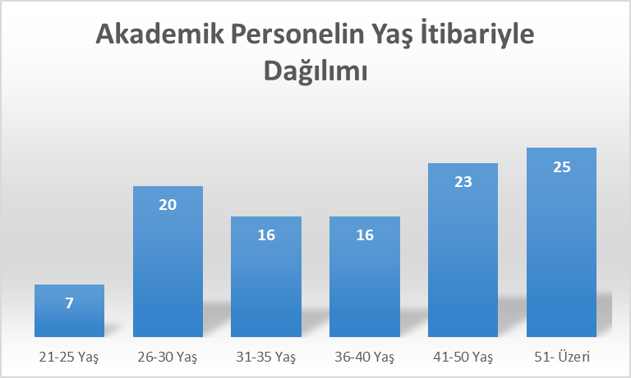

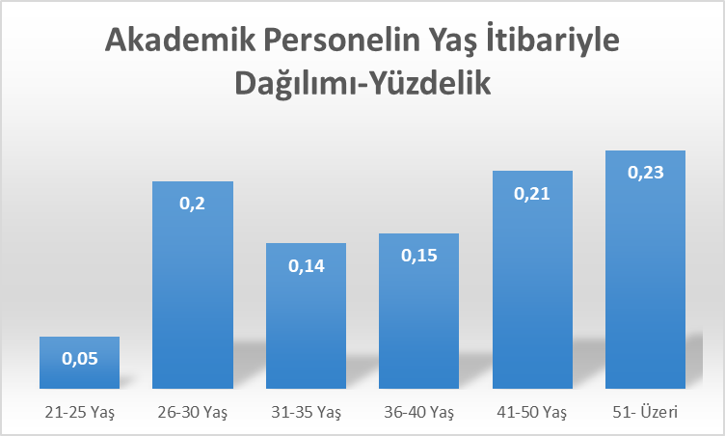

4.7 | İdari Personel

2024 Yılı
İdari Personel (Kadroların Doluluk Oranına Göre)
 | Dolu | Boş | Toplam
Genel İdari Hizmetler | 10 | - | 10
Sağlık Hizmetleri Sınıfı | - | - | -
Teknik Hizmetleri Sınıfı | 2 | - | 2
Eğitim ve Öğretim Hizmetleri Sınıfı | - | - | -
Avukatlık Hizmetleri Sınıfı. | - | - | -
Din Hizmetleri Sınıfı | - | - | -
Yardımcı Hizmetli | 4 | - | 4
Toplam | 16 | - | 16

4.8 | İdari Personelin Eğitim Durumu

2024 İdari Personelin Eğitim Durumu
 | İlköğretim | Lise | Ön Lisans | Lisans
Kişi Sayısı | 1 | 2 | 5 | 8
Yüzde | %6 | %12 | %31 | %50

Aşağıdaki grafikte, 2024 yılında Fakültemizde görev yapan 16 idari personelin eğitim durumu gösterilmiştir.
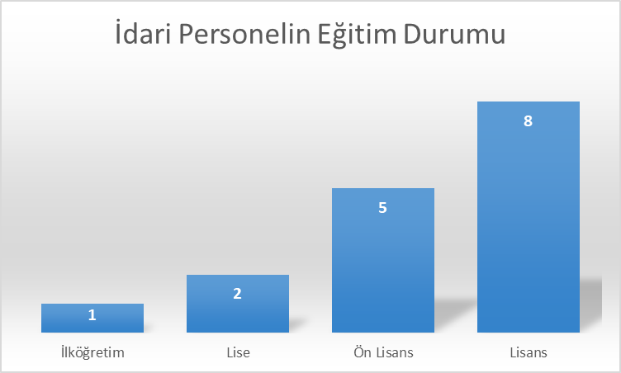

4.9 | İdari Personelin Hizmet Süreleri

2024
İdari Personelin Hizmet Süresi
 | 1 – 3 Yıl | 4 – 6 Yıl | 7 – 10 Yıl | 11 – 15 Yıl | 16 – 20 Yıl | 21 – Üzeri
Kişi Sayısı | 0 | 0 | 1 | 2 | 3 | 10
Yüzde | %0 | %0 | %6 | %12 | %19 | %63

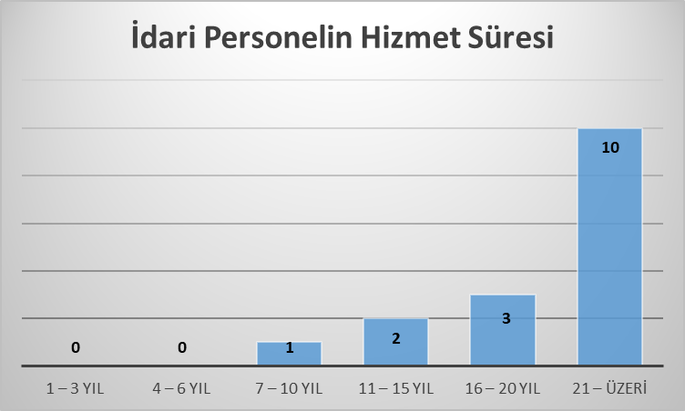
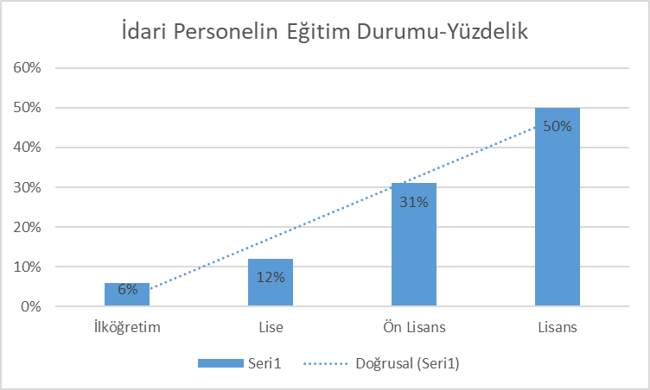

4.10 | İdari Personelin Yaş İtibariyle Dağılımı

2024
İdari Personelin Yaş İtibariyle Dağılımı
 |  |  | 21-25 Yaş |  | 26-30 Yaş |  |  | 31-35 Yaş |  | 36-40 Yaş |  |  | 41-50 Yaş |  | 51- Üzeri
Kişi Sayısı |  |  | - |  | 0 |  |  | 0 |  | 3 |  |  | 5 |  | 8
 | 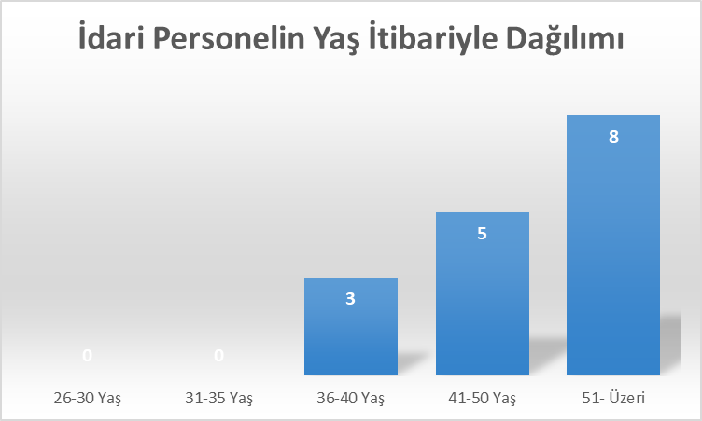

4.11 | 2024 Personel Hareketliliği

AKADEMİK PERSONEL | SAYI
KURUMDA İŞE BAŞLAYANLAR
*Naklen | -
*Şehit ve Gazi Yakını | -
*Çocuk Esirgeme Kurumu | -
*Açıktan atama | 4
*Diğer
KURUMDAN AYRILANLAR
*Naklen
*İhraç Olanlar
*Emekli Olanlar | 2
*Vefat | 1
*Diğer
İDARİ PERSONEL | SAYI
KURUMDA İŞE BAŞLAYANLAR
*Naklen 2024 kontenjanı
*Naklen 2019 devreden kontenjanı
*Naklen Mahkeme kararı
*Naklen özelleştirme
*Şehit ve Gazi Yakını
*Çocuk Esirgeme Kurumu
*Engelli (EKPSS)
*Yeni Atama (KPSS 2019 ve 2023 kontenjanı)
*Diğer
KURUMDAN AYRILANLAR
*Naklen
*İhraç Olanlar (OHAL KHK ve Disiplin)
*Emekli Olanlar
*İstifa/Çekilmiş Sayılma
*Vefat
*Diğer

5 | Sunulan Hizmetler

5.1 | Eğitim Hizmetleri

5.1.1 | Öğrenci Sayıları

BÖLÜMÜ | ÖĞRENCİ SAYISI |  | GENEL  TOPLAM
BÖLÜMÜ | E | K | GENEL  TOPLAM
BİYOLOJİ | 54 | 86 | 140
MOLEKÜLER BİY. VE GENETİK | 103 | 182 | 285
FİZİK | 30 | 21 | 51
İSTATİSTİK | 37 | 22 | 59
KİMYA | 46 | 85 | 131
MATEMATİK | 82 | 98 | 180
GENEL TOPLAM | 352 | 494 | 846

Fakültemiz programlarında öğrenim gören öğrencilerin cinsiyeti göre dağılımı aşağıda sunulan grafikte gösterilmiştir
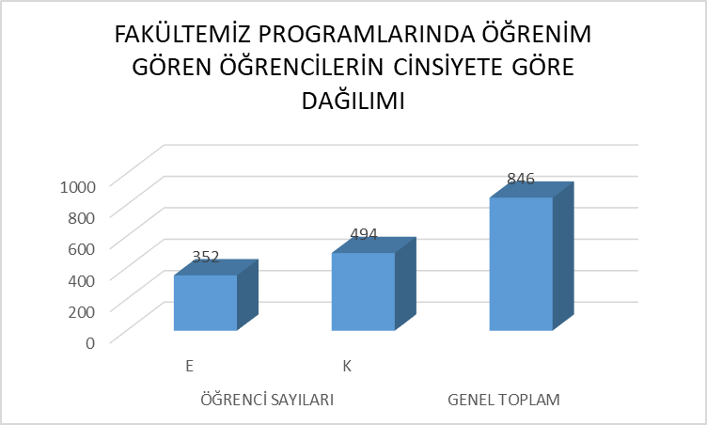

5.1.2 | Yabancı Dil Hazırlık Sınıfı Öğrenci Sayıları

Yabancı Dil Eğitimi Gören Hazırlık Sınıfı Öğrenci Sayıları ve Toplam Öğrenci Sayısına Oranı
Birimin Adı | I. Öğretim |  |  | II. Öğretim |  |  | I. ve II.Öğretim Toplamı(a) | Yüzde*
 | E | K | Top. | E | K | Top. | Sayı | Yüzde*
Fen Fak. | - | - | - | - | - | - | - | -

*Yabancı dil eğitimi gören öğrenci sayısının toplam öğrenci sayısına oranı (Yabancı dil eğitimi gören öğrenci sayısı/Toplam öğrenci sayısı*100)

5.1.3 | Öğrenci Kontenjanları

2024 YILI YKS SONUÇLARINA GÖRE ÖĞRENCİ KONTENJANLARI VE DOLULUK ORANI |  |  |  | Doluluk Oranı
Yükseöğretim Programı | Kontenjan | Yerleşen | Boş Kalan
Biyoloji | 24+1 | 25 | 0
Moleküler Biyoloji ve Genetik | 40+1 | 41 | 0
Fizik | 16+1 | 17 | 0
Kimya | 28+1 | 29 | 0
İstatistik | 25+1 | 26 | 0
Matematik | 24+1 | 25 | 0
TOPLAM | 163 |  |  | % 100

5.1.5 | Yabancı Uyruklu Öğrenciler

BÖLÜMLERE GÖRE YABANCI UYRUKLU ÖĞRENCİ SAYISI VE DAĞILIMI

BÖLÜMÜ |  | ÖĞRENCİ SAYISI
BİYOLOJİ |  | 14
MOLEKÜLER BİYOLOJİ VE GENETİK PR. |  | 18
FİZİK |  | 2
KİMYA |  | 8
İSTATİSTİK |  | 3
MATEMATİK |  | 21
TOPLAM |  | 66

5.2 | İdari Hizmetler

2024- MALZEME ve HİZMET ALIMLARI
KIRTASİYE ALIMLARI (KAĞIT, KALEM, DAKSİL, MAKAS V.S.) | FAKÜLTEMİZ BİRİMLERİNDE KULLANILMAK ÜZERE
TEMİZLİK MALZEMESİ ALIMLARI | HİZMET BİNALARI VE MÜŞTEMİLATINDA KULLANILMAK ÜZERE
KAPI KİLİDİ, BATARYA, BOYA ALIMI | FAKÜLTEMİZ HİZMET BİNALARI
ELEKTRİK VE AYDINLATMA MALZEMELERİ | FAKÜLTEMİZ HİZMET BİNALARI, DERSLİKLER, FİZİK BÖLÜMÜ
MASTER ALIMI VE TONER DOLUMU | FOTOKOPİ BİRİMİ VE İDARİ BÜROLAR
KİMYASAL ve CAM LABORATUAR MALZEMESİ | BİYOLOJİ BÖLÜMÜ-ÖĞRENCİ LAB.
İSİMLİK VE YÖNLENDİRME LEVHALARI | HİZMET BİNALARI
MDF ALIMI | BİYOLOJİ BÖL.ÖĞRENCİ LAB.
KLİMA MONTAJI | DEKANLIK VE BÖLÜMLER

2024- FÜBAP PROJESİ KAPSAMINDA ALINAN TAŞINIRLARIN LİSTESİ
S.No | DAYANIKLI TAŞINIRIN ADI | ADEDI | TESLIM EDILEN BIRIM
1 | SU SAFLAŞTIRMA CİHAZI | 1 | KİMYA
2 | EVAPARATÖR | 1 | KİMYA
3 | SOLAR I-V VE C-V ÖLÇÜM SİSTEMİ FYTRON | 1 | KİMYA
4 | REAKTÖR | 1 | KİMYA
5 | TRİNOKÜLER MİKROSKOP | 1 | KİMYA
6 | SU BANYOSU | 1 | KİMYA
7 | MİKROSKOP GÖRÜNTÜ TRANSFER SİSTEMİ | 1 | KİMYA
8 | LEKTROSPİN CİHAZI FYTRONİX | 1 | KİMYA
9 | SONİKATÖR | 1 | FİZİK
10 | LAZER YAZICI | 1 | FİZİK
11 | SUNUCU | 1 | FİZİK
12 | BİLGİSAYAR KASASI | 1 | FİZİK
13 | DİZÜSTÜ BİLGİSAYAR | 1 | FİZİK
14 | ETÜV | 1 | FİZİK
15 | MİKROSKOP İÇİN KAMERA 4K-8 MP LEİCA | 1 | BİYOLOJİ
16 | ELİZA OKUYUCU | 1 | BİYOLOJİ
17 | PCR CİHAZ | 1 | BİYOLOJİ
18 | ETÜV | 1 | BİYOLOJİ
19 | SU BANYOSU | 1 | BİYOLOJİ
20 | HOMOJENİZATÖR | 1 | BİYOLOJİ
21 | ÖĞÜTÜCÜ ROBOT | 1 | BİYOLOJİ
22 | DİJİTAL TERAZİ | 1 | BİYOLOJİ
23 | DİZÜSTÜ BİLGİSAYAR | 1 | BİYOLOJİ
24 | MONİTÖR | 1 | BİYOLOJİ
25 | PROJEKSİYON | 1 | BİYOLOJİ
 |  | 1 | BİYOLOJİ
26 | TAŞINABİLİR BİLGİSAYAR MONSTER | 1 | MATEMATİK
27 | LAZER YAZICI | 2 | MATEMATİK
28 | MONİTÖR | 1 | MATEMATİK
29 | DİZÜSTÜ BİLGİSAYAR | 1 | MATEMATİK

2024- İDARİ VE MALİ İŞLER DAİRE BAŞKANLIĞI TARAFINDAN ALINIP FAKÜLTEMİZE DEVREDİLEN TAŞINIRLARIN LİSTESİ

Sıra  No | DAYANIKLI TAŞINIRIN ADI | ADEDI | TESLIM EDILEN BIRIM
1. | SANDALYE | 10 | DEKANLIK VE BAĞLI BÖLÜMLER
2 | YAZI TAHTASI | 1 | DEKANLIK VE BAĞLI BÖLÜMLER
3 | DİZÜSTÜ BİLGİSAYAR | 1
4 | BİLGİSAYAR KASASI | 1
5 | MONİTÖR | 1
- Sarf Malzemeler yazılmamıştır.

2024- YAPI İŞLERİ TEKNİK DAİRE BAŞKANLIĞI TARAFINDAN ALINIP FAKÜLTEMİZE DEVREDİLEN TAŞINIRLARIN LİSTESİ

Sıra  No | DAYANIKLI TAŞINIRIN ADI | ADEDI | TESLIM EDILEN BIRIM
1. | IP TELEFONLAR | 124 | DEKANLIK VE BAĞLI BÖLÜMLER

6 | Yönetim ve İç Kontrol Sistemi

Fakültemiz bölümlerinin ihtiyaçları bölüm başkanlıklarınca istek talep formu ile Dekanlık Makamından istenir. Dekanlık Makamı uygun görmesi halinde Fakülte Sekreterine talimat verir. Fakülte Sekreteri Satınalma Şefini bu konuda piyasa araştırması yapması için görevlendirir. Yapılan piyasa araştırması sonucunda en uygun teklif değerlendirilerek gerekli olan mal ve hizmet alımı yapılır. Alınan mal ve hizmetin yerinde verimli ve optimum bir şekilde kullanılıp kullanılmadığı Fakülte Sekreteri ve Dekan Yardımcısı tarafından kontrol edilir. Bu işlemlerde mali sorumluluk; Harcama Yetkilisi ve Gerçekleştirme Görevlisine aittir.

D- Diğer Hususlar

2 | AMAÇ VE HEDEFLER

A | Birim Amaç ve Hedefleri

Stratejik Amaçlar | Stratejik Hedefler
Stratejik Amaç-1 :  Üniversitelere öğrenci girişlerinde Fen Fakülteleri arasında ilk tercih edilen olabilmek için gerekli altyapıyı kurmak, | Hedef-1 : Öğretim üyelerinin nitelik ve sayılarını arttırmak.
 | Hedef-2 : Öğretim elemanlarını yurtiçi ve yurtdışı üniversitelerde görevlendirmek.
 | Hedef-3 : Kalite anlayışını sürekli kılmak,
Stratejik Amaç-2 :  Bilimsel araştırmalarımızı uluslararası düzeye çıkarmak, | Hedef-1 : Öğretim elemanlarını yurtiçi ve yurtdışı üniversitelerde görevlendirmek,
 | Hedef-2 : Diğer Üniversitelerle ikili anlaşmalar yapmak,
 | Hedef-3 : Öğretim elemanlarının yurtdışı görevlendirmelerini teşvik etmek,
Stratejik Amaç-3 :  Öğrencilerimizi hem özel hem de kamusal alanda uluslararası seviyede rekabet edebilen bireyler durumuna getirebilmek, | Hedef-1 : Üniversite Sanayi İşbirliğini geliştirmek,
 | Hedef-2 : Diğer Üniversitelerle ikili anlaşmalar yapmak,
 | Hedef-3 : Kalite anlayışını sürekli kılmak,
Stratejik Amaç-4 :  Ulusal ve Uluslararası alanlarda yetkin bilim insanı yetiştirmek, bu kapsamda Fakültemiz öğretim elemanlarını yurt dışına göndererek dil ve bilimsel gelişmelerine katkıda bulunmak, | Hedef-1 : Diğer Üniversitelerle ikili anlaşmalar yapmak,
 | Hedef-2 : Öğretim elemanlarının yurtdışı görevlendirmelerini teşvik etmek,
 | Hedef-3 : Öğretim elemanlarını yurtiçi ve yurtdışı üniversitelerde görevlendirmek
Stratejik Amaç 5:  Uluslararası nitelikteki (SCI ve benzeri tarafından taranan dergilerdeki) yayın sayılarını artırmak | Hedef 1-: Öğretim elemanlarının ulusal ve uluslararası bilimsel toplantılara bildirili olarak katılımlarını ve fakülteyi tanıtım ve temsil etmeyi teşvik etmek,

B | Temel Politikalar ve Öncelikler

- Öğrencilerin üniversiteye girişlerinde Fen Fakülteleri arasında ilk tercih edilen olabilmek için bilgi teknolojileri alt yapısı ile laboratuvar imkânları geliştirilecektir.
- Fakültemizdeki sosyal etkinliklere öncelik verilerek, öğrencilerin talep ve ihtiyaçlarının idare tarafından karşılanmasında her türlü destek sağlanacaktır.
- Akademik personelimize bilimsel araştırmaları ile çalışmalarını uluslararası alanda üst düzeylere çıkarmak için; ileri teknoloji çerçevesinde her türlü bilişim teknolojisi sunulacaktır. Bu konuda imkânlar dâhilinde hiçbir maddi destekten kaçınılmayacaktır.
- Öğrencilerimizin hem özel hem de kamusal alanda, uluslararası seviyede rekabet edebilen bireyler olarak yetiştirilmeleri için, fiziki mekânlarımızda iyileştirmeler yapılarak bilgisayar destekli eğitime ağırlık verilecektir.
- Ulusal ve Uluslararası alanlarda bilim insanı yetiştirmek için, Üniversitemiz FÜBAP bütçesinden ve fakültemiz bütçesinden her türlü maddi destek verilecektir

C | Diğer Hususlar

3 | FAALİYETLERE İLİŞKİN BİLGİ VE DEĞERLENDİRMELER

A | Mali Bilgiler

1 | Bütçe Uygulama Sonuçları

Bütçe Tertibi | Alınan Ödenek | Kullanılan Ödenek | Kullanılabilir Ödenek | Devreden Avans Ödenek Toplamı
62.239.756.2572.426.25.02.01.01 | ₺114.663.401,40 | ₺114.663.401,40 | ₺0,00 | ₺114.663.401,40
62.239.756.2572.426.25.02.01.02 | ₺1.792.100,52 | ₺1.792.100,52 | ₺0,00 | ₺1.792.100,52
62.239.756.2572.426.25.02.02.01 | ₺12.434.217,80 | ₺12.434.217,80 | ₺0,00 | ₺12.434.217,80
62.239.756.2572.426.25.02.02.02 | ₺374.531,97 | ₺374.531,97 | ₺0,00 | ₺374.531,97
62.239.756.2572.426.25.02.03.02 | ₺121.669,20 | ₺121.669,20 | ₺0,00 | ₺121.669,20
62.239.756.2572.426.25.02.03.03.10 | ₺0,00 | ₺0,00 | ₺0,00 | ₺0,00
62.239.756.2572.426.25.02.03.03.20 | ₺22.623,79 | ₺22.623,79 | ₺0,00 | ₺22.623,79
62.239.756.2572.426.25.02.03.05 | ₺469.849,99 | ₺469.849,99 | ₺0,00 | ₺469.849,99
62.239.756.2572.426.25.02.03.07 | ₺15.900,00 | ₺15.900,00 | ₺0,00 | ₺15.900,00
62.239.756.2572.426.25.02.03.08 | ₺19.776,00 | ₺19.776,00 | ₺0,00 | ₺19.776,00

2 | Mali Denetim Sonuçları
Akademik ve idari birimler tarafından 2024 yılında denetime tabi olunmuşsa iç ve dış denetim sonuçlarına yer verilecektir.

B | Performans Bilgileri

1 | Faaliyet ve Proje Bilgileri

1.1 | Faaliyet Bilgileri

Etkinlik Türü: Sempozyum ve Kongre, Konferans, Panel, Eğitim Semineri, Seminer, Açık Oturum, Söyleşi, Tiyatro, Konser, Sergi, Turnuva, Teknik Gezi vb.

Düzenlenen Etkinlikler

Sıra No | Tarih | Türü | İsmi | Konuşmacı | Yer | Düzenleyen Birim
1 | 18-19 Kasım 2024 | TÜBİTAK 2237-A destekli proje yazma eğitimi | Sağlık Bilimleri Alanındaki Öğrencilere Yönelik Proje Yazma Eğitimi | Doç.Dr. Mehmet TUZCU | Bayburt Üniversitesi Dedekorkut Kampüsü İİBF Gökhan Budak Konferans Salonu | Bayburt Üniversitesi Teknoloji Transfer Ofisi Uyg. ve Arş. Merkezi
2 | 19 Kasım 2024 | Panel | Etkili Proje Yazma ve Yönetim Stratejileri | Doç.Dr. Mehmet TUZCU | Bayburt Üniversitesi Dedekorkut Kampüsü İİBF Gökhan Budak Konferans Salonu | Bayburt Üniversitesi Teknoloji Transfer Ofisi Uyg. ve Arş. Merkezi
3 | 28-30 Haziran 2024 | TÜBİTAK 2237-A Eğitimi | Sağlık ve Fen Bilimleri Alanında Lisansüstü Öğrencilerine Yönelik TÜBİTAK Proje Önerisi Hazırlama Eğitimi | Kenan KORAN | Fırat Üniversitesi, Teknokent Konferans Salonu | Fırat Üniversitesi, Fen Fakültesi, Kimya Bölümü
4 | 07-11 Temmuz 2024 | TÜBİTAK 2237-A Eğitimi | Fen Bilimleri Alanında Lisans Eğitimi Gören Öğrencilerine Yönelik TÜBİTAK Proje Önerisi Hazırlama Eğitimi | Fatih BİRYAN | Fırat Üniversitesi, Teknokent Konferans Salonu | Fırat Üniversitesi, Fen Fakültesi, Kimya Bölümü
5 | 24-25 Mayıs 2024 | Konferans | International Materials Science and Nanaotechnology for Next Generation (MSNG2024) | Prof.Dr. Fahrettin YAKUPHANOĞLU | Çanakkale | Çanakkale 19 Mart Üniversitesi, Firat Üniversitesi
6 | 11-14 Eylül 2024 | Konferans | Uluslarası Doğam bilimleri Mühendsilik ve Malzeme Teknolojileri | Prof.Dr. Fahrettin YAKUPHANOĞLU | İğne Ada, Kırklareli | Kırklareli Üniversitesi
7 | 17-19 Mayıs 2024 | Sempozyum | The 8th International Conference on Computational Mathematics and Engineering Sciences (CMES) | Prof. Dr. Hasan BULUT | Şanlıurfa/Türkiye | Fırat Üniversitesi ve Harran Üniversitesi
8 | 25-29 Ağustos 2024 | Öğrenci Kongresi/  Yaz Okulu | Lisansüstü Matematik Öğrenci Kongresi | Prof. Dr. Hasan BULUT | Antalya/Türkiye | Fırat Üniversitesi ve Akdeniz Üniversitesi
9 | 19 Nisan 2024 | TÜBİTAK Bilim Söyleşiler | Programlama ile Matematik | Doç. Dr. Asıf YOKUŞ | Adıyaman Besni MEM | Fırat Üniversitesi ve TÜBİTAK
10 | 14 Eylül 2024 | TUBİTAK2237- A Bilimsel Eğitim Etkinlikleri Desteği Programı | Fen Bilimleri Alanında Eğitim Gören Lisans Öğrencileri İçin TÜBİTAK Proje Hazırlama Eğitimi ve Akademik Becerilere Giriş | Doç. Dr. Asıf YOKUŞ | Elazığ/Türkiye | Fırat Üniversitesi ve TÜBİTAK

(Bünyesinde Kütüphane Bulunan Birimler tarafından doldurulacaktır.)
Kütüphane Kullanım Bilgileri

Birim/Yerleşke Adı | Ödünç Verme Sayısı | E-Kaynak Kullanım Sayısı

İndekslere Giren Hakemli Dergilerde Yapılan Yayın Sayısı

Bölümü | Uluslararası Makale | Ulusal Makale | Uluslararası Bildiri | Ulusal Bildiri | Kitap | Toplam
Biyoloji | 42 | 15 | 8 | 3 | 2 | 70
Fizik | 74 | 12 | 11 |  |  | 97
İstatistik | 5 |  | 7 |  |  | 12
Kimya | 44 | 8 | 2 | 18 |  | 72
Matematik | 194 | 8 | 49 | 2 | 4 | 257
TOPLAM | 359 | 43 | 77 | 23 | 6 | 508

Hakemlik Yapan Öğretim Üyesi ve Hakemlik Yapılan Yayın Sayısı

Bölümü | Editörlük/Hakemlik Yapan Öğretim  Üyesi Sayısı | Editörlük/Hakemlik Yapılan Kitap Sayısı | Dergi Hakemliği Yapan Öğretim Üyesi Sayısı | Hakemliği Yapılan Dergi Sayısı
Biyoloji | 2 | - | 5 | 58
Fizik | 7 |  | 1 | 24
İstatistik | 1 |  | 4 | 1
Kimya | 9
Matematik | 10 | 2 | 30 | 63
TOPLAM | 29 | 2 | 40 | 146

WOS’ da İndekslenen Yayınların İndekslere ve Birimlere Göre Dağılımı

BİRİM | SCI | SSCI | A&HCI | ATIF SAYISI | Toplam
Biyoloji | 40 | - | - | 858 | 898
Fizik | 73 | 30 |  | 1874 | 1972
İstatistik | 5 |  |  | 42 | 47
Kimya | 44 |  |  | 521
Matematik | 3248 | 19 | 9 | 993 | 4269
TOPLAM | 3410 | 49 | 9 | 4288 | 7186

Ulakbim TR Dizinde Taranan Ulusal Yayın Sayısı

 | Biyoloji | Fizik | İstatistik | Kimya | Matematik | TOPLAM
Ulakbim TR Dizinde Taranan Yayın Sayısı | 15 | 9 | 3 | 6 | 13 | 46

Uluslararası/Ulusal Konferans ve Sempozyumlarda Bildiri/Sunum Sayısı
 | Biyoloji | Fizik | İstatistik | Kimya | Matematik | TOPLAM
Uluslararası/Ulusal Konferans ve Sempozyumlarda Bildiri/Sunum Sayısı | 7 | 14 | 5 | 20 | 65 | 111

BAP

 | Biyoloji | Fizik | İstatistik | Kimya | Matematik | TOPLAM
BAP desteklerinde, öncelikli alanlarda yapılan projelere ayrılan burs ve ödenek miktarı (bin TL) |  | 749.000 |  | 1.500.000 |  | 2.249.000
BAP tarafından desteklenen projelerin sayısı | 14 | 4 |  | 8 | 13 | 39
BAP tarafından desteklenen projelere yapılan yıllık toplam harcama tutarı (Bin TL) | 650.000 | 149.000 |  | 2.300.000 | 251.000 | 3.350.000

Alınan Ödüller

Birim Adı | Ödülün Alındığı Kurum Adı | Ödül Alan Öğretim Elemanı | Ödülün Konusu
Matematik | 2219-International Postdoctoral Research Fellowship Program for Turkish Citizens for research entitled FL, ABD. Nankai University, Tianjin, P.R. China University of California Irvine, CA. USA Temple University, Philadelphia, PA, USA Université de Montréal, Montréal, Canada Maryland University, Washington, US 2214- A - International Research Fellowship Programme for PhD Students for research entitled, FL, ABD | Dr.Öğr.Üyesi Hatice ASLAN | “Classical and Quantum Orthogonal Polynomials, Taylor Theorems, !- Identities and !- Integral Transforms ” Summer school Summer school Winter School Conference Summer school “A continuous analogue of Bernstein polynomials

2024 Yılı Bilimsel Araştırma Proje Sayısı
PROJELER | BİRİMİ | Önceki Yıldan (2023) Devreden Proje Sayısı (A) | 2024 Yılı İçinde Eklenen Proje Sayısı (B) | Toplam  (A+B) | 2024 Yılı İçinde Tamamlanan Proje Sayısı | 2025Yılına Devreden Proje Sayısı
Bilimsel Araştırma Projeleri | Biyoloji | 4 | 14 | 18 | 8 | 14
Bilimsel Araştırma Projeleri | Fizik | 3 | 6 | 9 | 4 | 3
Bilimsel Araştırma Projeleri | İstatistik
Bilimsel Araştırma Projeleri | Kimya | 4 | 6 | 10 | 7 | 9
Bilimsel Araştırma Projeleri | Matematik | 10 | 6 | 15 | 6 | 11
TOPLAM |  | 21 | 32 | 52 | 25 | 37

2024 Yılı İçerisinde Desteklenen Projeler ve Destek Miktarları
Proje Türü | Destek Yılı: 2024 |  |  |  |  | Destek Miktarı
Proje Türü | Biyoloji | Fizik | İstatistik | Kimya | Matematik | Biyoloji | Fizik | İstatistik | Kimya | Matematik
Münferit Proje | 2 |  | 2 | 2 | 1 |  |  | 1.923.100 | 325.000 | 20.000
Tıpta Uzmanlık Projesi
Yüksek Lisans Tezi Araştırma Projesi | 8 | 1 |  | 2 | 1 |  |  |  | 99.000
Doktora Tezi Araştırma Projesi | 1 | 1
Altyapı Projesi | 1 | 1 |  | 2 |  |  |  |  | 10.030.000
Başlangıç Araştırma Projesi |  | 1 |  |  |  |  | 75.000
Performans Projesi | 1 | 3 |  | 1 | 4 |  | 73.700 |  | 25.000 | 84.480
Altyapı Destek Projesi |  | 1 |  | 3 | 1 |  |  |  | 300.000 | 20.000
Kapsamlı Araştırma Projesi | 1 | 1 |  |  |  |  |  |  |  | 404.500
GENEL TOPLAM | 14 | 19 | 2 | 10 | 7 |  | 148.700 | 1.923.100 | 10.779.000 | 528.980

2024 Yılı Yönetim Kurulu ve Fakülte Kurulu Sayıları

BİRİMİ | Yönetim Kurulu | Fakülte Kurulu | Bölüm Kurulu
Dekanlık | 31 | 6
Biyoloji |  |  | 34
Fizik |  |  | 16
İstatistik |  |  | 17
Kimya |  |  | 35
Matematik |  |  | 60

2024 Yılında Devam Eden ve Sonuçlanan Projeler

PROJENİN CİNSİ | 2024 YILINDA DEVAM EDEN |  |  |  |  | 2024 YILINDA SONUÇLANAN
PROJENİN CİNSİ | Biyoloji | Fizik | İstatistik | Kimya | Matematik | Biyoloji | Fizik | İstatistik | Kimya | Matematik
TÜBİTAK | 9 | 5 | 4 | 5 | 6 | 1 | 1 | 1 | 5 | 2
SAN-TEZ
AB | 1 |  |  | 1
İSTKA-Kalkınma Ajansları-Kalkınma Bakanlığı-Gençlik ve Spor Bakanlığı
AR-GE | - | 1 | - | 1 | - | - | 1 | - | 1 | -

Çift Anadal ve Yan Dala İzin Veren Program Sayısı

 | Biyoloji | Fizik | İstatistik | Kimya | Matematik
Çift Ana Dala İzin Veren Program Sayısı | - | - | - | - | -
Yan Dala İzin Veren Program Sayısı | - | - | - | - | -

Patentlere İlişkin Bilgiler

 | Biyoloji | Fizik | İstatistik | Kimya | Matematik
Alınan Patent Sayısı |  | 1
Patent Başvuru Sayısı | 6 | 19 |  | 7
Konusu | Hizmet Buluşu (Sağlıklı Yaşam Destekleri) | Makine Üretim,

Ödüllü ve Dış Destekli Lisans Bitirme Projeleri Sayısı (2024)

Birim Adı | Ödül Adı
Matematik | 2

Proje Destekli Lisansüstü Tez Sayısı

Birim Adı | Tez Sayısı
Biyoloji | 13
Fizik | -
İstatistik | -
Kimya | -
Matematik | 1

Yeni Kurulan Bölüm/Birim Sayısı (2024)

Yeni Kurulan Bölüm/Birim Adı
- | -

2 | Performans Sonuuçlarının Değerlendirilmesi

Yıl | 2024
Programın Adı | ARAŞTIRMA, GELİŞTİRME VE YENİLİK
Alt Programın Adı | ARAŞTIRMA ALTYAPILARI
Alt Program Hedefi | Ülkemizin bilgi birikiminin arttırılmasına ve teknolojik gelişimine katkıda bulunmak üzere yükseköğretim kurumlarında araştırma altyapılarının kurulması ve kapasitelerinin güçlendirilmesi
Sıra | Gösterge Adı | Ölçü Birimi | Hedef  (2024) | Yılsonu Gerçekleşme  (2024) | Gerçekleşme Durumu  (2024)
1 | Araştırma altyapısı projesi tamamlanma oranı | Oran

Yıl | 2024
Programın Adı | ARAŞTIRMA, GELİŞTİRME VE YENİLİK
Alt Programın Adı | YÜKSEKÖĞRETİMDE BİLİMSEL ARAŞTIRMA VE GELİŞTİRME
Alt Program Hedefi | Yükseköğretim kurumlarında inovasyon amaçlı bilimsel çalışmaların arttırılması
Sıra | Gösterge Adı | Ölçü Birimi | Hedef  (2024) | Yılsonu Gerçekleşme  (2024) | Gerçekleşme Durumu  (2024)
1 | Ar-ge'ye harcanan bütçenin toplam bütçeye oranı | Oran
2 | Ar-ge sonucu ortaya çıkan ürünlere ilişkin alınan patent sayısı | Sayı
3 | Ar-ge sonucu ticarileştirilen ürün sayısı | Sayı
4 | Araştırma merkezleri gelir miktarı | TL
5 | Araştırma merkezlerinin sanayi ile yaptığı proje sayısı | Sayı
6 | BAP kapsamında desteklenen araştırma projeleri sayısı | Sayı | 43 | 37 | Gerçekleşmedi
7 | Öğretim elemanı başına düşen ar-ge proje sayısı | Sayı | 3 | 3 | Gerçeklişti
8 | Patent, faydalı model ve endüstriyel tasarım başvuru sayısı | Sayı | 10 | 19 | Gerçekleşti
9 | Ulusal ve uluslararası kuruluşlar tarafından desteklenen ar-ge projesi sayısı | Sayı | 13 | 7 | Gerçekleşti
10 | Uluslararası endekslerde yer alan bilimsel yayın sayısı | Sayı | 210 | 230 | Gerçekleşti.

Yıl | 2024
Programın Adı | HAYAT BOYU ÖĞRENME
Alt Programın Adı | YÜKSEKÖĞRETİM KURUMLARI SÜREKLİ EĞİTİM FAALİYETLERİ
Alt Program Hedefi | Toplumun tüm kesimlerine ihtiyaç duyduğu alanlarda eğitimler verilmesi, kamu kurum ve kuruluşları, özel sektör ve uluslararası kuruluşlarla iş birliğinin gelişmesine katkıda bulunulması
Sıra | Gösterge Adı | Ölçü Birimi | Hedef  (2024) | Yılsonu Gerçekleşme  (2024) | Gerçekleşme Durumu  (2024)
1 | Dezavantajlı gruplara yönelik sosyal entegrasyon ve kapsayıcılığa ilişkin yapılan faaliyet sayısı | Sayı
2 | Eğitim programlarına başvuran kişi sayısı | Sayı
3 | Mezunlara yönelik gerçekleştirilen faaliyet sayısı | Sayı
4 | Sürekli Eğitim Merkezi (SEM) ve Dil Merkezi (DİLMER) tarafından mesleki eğitime yönelik verilen sertifika sayısı | Sayı
5 | Tamamlanan sosyal sorumluluk projeleri sayısı | Sayı
6 | Üniversitenin çevrecilik alanlarında aldığı ödül sayısı | Sayı

Yıl | 2024
Programın Adı | YÜKSEKÖĞRETİM
Alt Programın Adı | ÖĞRETİM ELEMANLARINA SAĞLANAN BURS VE DESTEKLER
Alt Program Hedefi | Alanında yetkin, araştırmacı, bilgi üreten ve aktaran akademisyenler yetiştirilmesi
Sıra | Gösterge Adı | Ölçü Birimi | Hedef  (2024) | Yılsonu Gerçekleşme  (2024) | Gerçekleşme Durumu  (2024)
1 | SCI, SCI-Expanded, SSCI ve AHCI kapsamındaki dergilerde öğretim elemanı başına düşen yayın sayısı | Sayı | 69,5 | 63,9 | Gerçekleşmedi.
2 | Araştırma bursundan yararlanan öğrenci sayısı | Sayı | 7 | 8 | Gerçekleşti.
3 | YÖK tarafından öncelikli alanlarında sağlanan burslardan yararlanan doktora öğrenci sayısı | Sayı | 1 | 1 | Gerçekleşti.
4 | YÖK tarafından sağlanan yurt dışında yabancı dil yeterliliklerinin artırılmasına yönelik burslardan yararlanan sayısı | Sayı
5 | Yükseköğretim Kurulu, Türkiye Bilimler Akademisi ve TÜBİTAK bilim, teşvik ve sanat ödülleri sayısı | Sayı

Yıl | 2024
Programın Adı | YÜKSEKÖĞRETİM
Alt Programın Adı | ÖN LİSANS EĞİTİMİ, LİSANS EĞİTİMİ VE LİSANSÜSTÜ EĞİTİM
Alt Program Hedefi | Mesleki yeterlilik sahibi ve gelişime açık mezunlar yetiştirilmesi
Sıra | Gösterge Adı | Ölçü Birimi | Hedef  (2024) | Yılsonu Gerçekleşme  (2024) | Gerçekleşme Durumu  (2024)
1 | Doktora eğitimini tamamlayanların sayısı | Sayı | 14 | 9 | Gerçekleşmedi.
2 | Eğitim bilimleri kontenjan doluluk oranı | Oran
3 | Eğitimin program süresinde bitirilme oranı | Oran | 100 | 100 | Gerçekleşti.
4 | Fen bilimleri kontenjan doluluk oranı | Oran | 100 | 100 | Gerçekleşti
5 | Kütüphanede bulunan basılı ve elektronik kaynak sayısı | Sayı
6 | Kütüphanede bulunan öğrenci başına düşen basılı ve elektronik kaynak sayısı | Sayı
7 | Kütüphaneden yararlanan kişi sayısı | Sayı
8 | Lisansüstü öğrencilerin toplam öğrenciler içindeki payı | Oran | %38 | %47,5 | Gerçekleşti.
9 | Öğrenci başına düşen eğitim alanı | Metrekare
10 | Öğrenci başına düşen kapalı alan | Metrekare
11 | Öğrenci değişim programlarından yararlanan öğrencilerin oranı | Oran | %1 | %0,3 | Gerçekleşmedi.
12 | Öğretim üyesi başına düşen öğrenci sayısı | Sayı | 35 | 29 | Gerçekleşmedi.
13 | Sağlık bilimleri kontenjan doluluk oranı | Oran
14 | Sosyal bilimler kontenjan doluluk oranı | Oran
15 | Teknokent veya Teknoloji Transfer Ofisi (TTO) projelerine katılan öğrenci sayısı | Sayı
16 | Uluslararası kuruluşlarla ortak uygulanan eğitim programı sayısı | Sayı
17 | Yabancı dilde eğitim veren program sayısı | Sayı
18 | Yabancı uyruklu akademisyen sayısı | Sayı
19 | Yabancı uyruklu öğrenci sayısı | Sayı | 58 | 66 | Gerçekleşti.
20 | Yan dal ve çift ana dal programından mezun olanların toplam mezun sayısına oranı | Oran

Yıl | 2024
Programın Adı | YÜKSEKÖĞRETİM
Alt Programın Adı | YÜKSEKÖĞRETİMDE ÖĞRENCİ YAŞAMI
Alt Program Hedefi | Yükseköğretim öğrencilerine sunulan beslenme ve barınma hizmetlerinin kalitesinin artırılması; öğrencilerin kişisel ve sosyal gelişimi desteklenerek yaşam kalitesinin yükseltilmesi
Sıra | Gösterge Adı | Ölçü Birimi | Hedef  (2024) | Yılsonu Gerçekleşme  (2024) | Gerçekleşme Durumu  (2024)
1 | Barınma hizmetlerinden yararlanan öğrenci sayısı | Sayı
2 | Beslenme hizmetlerinden yararlanan öğrenci sayısı | Sayı
3 | Öğrenci başına düşen sosyal donatı alanı | Metrekare
4 | Öğrenci kulüp ve topluluk sayısı | Sayı | 2 | 2 | Gerçekleşti.
5 | Sosyal, kültürel ve sportif faaliyet sayısı | Sayı
6 | Yükseköğretimde öğrenci başına barınma harcaması | TL
7 | Yükseköğretimde öğrenci başına beslenme harcaması | TL
8 | Yükseköğretimde öğrenci yaşamından memnuniyet oranı | Oran
9 | Yükseköğretimde öğrencilere sunulan sağlık hizmetinden yararlanan öğrenci sayısının toplam öğrenci sayısına oranı | Oran

Yıl | 2024
Programın Adı | Tedavi Edici Sağlık
Alt Programın Adı | Tedavi Edici Sağlık
Alt Program Hedefi | Tedavi edici sağlık hizmetinin erişilebilir ve etkili olarak sunulmasının sağlanması
Sıra | Gösterge Adı | Ölçü Birimi | Hedef  (2024) | Yılsonu Gerçekleşme  (2024) | Gerçekleşme Durumu  (2024)
1 | Ameliyat sayısı | Sayı
2 | Üniversite hastaneleri nitelikli yatak oranı | Oran
3 | Üniversite hastaneleri yatak doluluk oranı | Oran
4 | Yatan hasta sayısı | Sayı

4 | FAKÜLTEMİZ BİRİM DANIŞMA KURULUNUN OLUŞTURULMASI VE TOPLANTI TUTANAĞI

Üniversitemiz Senatosu’nun 23.12.2024 tarih ve 2024-2025/06.01 sayılı kararıyla Fakültemiz Birim Danışma Kurulunun aşağıda belirtilen şekilde güncellenmesi uygun görülmüştür.

FEN FAKÜLTESİ BİRİM DANIŞMA KURULU ÜYELERİ
1 | Prof. Dr. Hasan BULUT | Dekan
2 | Prof. Dr. Alper Osman ÖĞRENMİŞ | Dekan Yardımcısı, Birim Kalite Komisyon Başkanı
3 | Dr. Öğr. Üyesi M. Fatih COŞKUN | Dekan Yardımcısı
4 | Durdane KAYAPINAR | Fakülte Sekreteri
5 | Prof. Dr. M.Evren AYDIN | Akademik Personel
6 | Doç. Dr. Gülden DOĞAN | Akademik Personel
7 | H.Özlem KAHRAMAN | İdari Personel
8 | Cihat YILDIRIM | İdari Personel
9 | Rahmi GÜLER | Yöntemim Okulları Kurucusu, Yönetim Kurulu Üyesi
10 | Ertuğrul KİLİMCİ | Final Eğitim Kurumları Yöneticisi
11 | Emre ARSLAN | Elazığ Özel Bahar Sağlık Mes. ve Tek. Anadolu Lisesi Biyoloji Öğrt.
12 | Nida İZGİ | Elazığ Özel Medilines Hastanesi - Biyolog
13 | İlknur ULUKAYA | Öğrenci Temsilcisi

Tarih-Saat-No-Yer: | 26.12.2024 – Saat: 14.00’de – Yer: Dekanlık Toplantı Salonu
Grup Adı: | Fen Fakültesi Birim Danışma Kurulu
Gündem: | Tanışma ve Birim kısa tanıtımı ♦ Kurul görevlerinin ve toplantı usulünün okunması ♦ Fakültemiz 2024 Yılı Birim Faliyetleri hakkında bilgi ♦ Geçen Yıl Toplantısının Değerlendirmesi ♦ Birimin Eğitim, Araştırma ve Toplumsal Katkı başlıklı planları ♦ Eğitim-Öğretim programları, öğrenci ihtiyaçları ♦ Proje çalışmalarına dış paydaş destekleri ♦Bina eksiklikleri ♦Dilek ve Temenniler.
Davetliler:

Kararlar
Fakültemiz Birim Danışma Kurulu 26.12.2024 tarihinde saat: 14.00’de Dekan Prof. Dr. Hasan BULUT başkanlığında, aşağıda imzaları bulunan kurul üyelerinin katılımlarıyla toplanarak gündemdeki konuları görüşmüş, toplantı sonucunda aşağıda öneriler ve eksiklikler belirtilmiş ve bu maddelerin dikkate alınması konusunda temennilerde bulunulmuştur:
1. Bir önceki yıl toplantıda ele alınan konular ve toplantı sonunda anlaşmaya varılan
önerilerden nelerin gerçekleştiği nelerin gerçekleşmediğinin tartışılması,
2. Geçen yıldan tamamlanamayan önerilerin sebeplerinin tartışılması,
3. Önümüzdeki yıl aşağıda belirtilen eksikliklerin giderilmesi amaçlanmıştır;
- Sanayi-Üniversite işbirliği kapsamında daha iyi sonuçlara varmak adına labaratuvar koşullarının iyileştirilmesi,
- Geçen yıl eksik kalan Wi-Fi bağlantılarının tamamlanması,
- Öğrenci kulüplerinin sayısının ve etkinliklerinin artırılması,
- Fakültenin görünürlülük indeksinin artırılması için, iletişim, ziyaret ve sosyal medya kullanımlarının artırılması,
- Öğrenci anketlerinin artırılması ve sonuçlarım öğretim üyeleri ile paylaşımı
- Mezunlara yönelik etkinlik düzenlenmesi,
- A Blok yangın merdiveni tamamlanmış olup, diğer bloklarda da 2025 bütçesi nispetinde eksiklerin tamamlanması,
- Engelsiz fakülte kapsamında gerekli hazırlıkların tamamlanması,
4. Elazığ Belediyesi ve Elazığ İl Milli Eğitim Müdürlüğü ile işbirliği ve ortaöğretim öğrencilerine Yüksek öğretim sınavı kapsamında destek olma girişimleri yapılmalı, Bu öğrencilere ders anlatımı, sınav ve rehberlik konularında destek olabilecek öğrenci ve öğretim elemanı sağlanmaya çalışılması,
5. Özel öğretim kurumları bünyesinde öğrencilerimizin zorunlu ve gönüllü staj imkanı bulabilmesi konusunda gerekli desteğin sağlanabileceği ve bu kurumlarla ikili işbirliği yapılması gerektiği,
6. Fakülte bünyesinde sosyal sorumluk projelerinin artırılması,
7. Fakültemize katkı sunulacak her alanda mümkün olduğunca katkı sunanlara belge oluşturulması,
8. Özellikle öğrenciler için sosyal etkinliklerin düzenlenmesi,
9. Öğrenci ve mezun anketlerinin düzenlenmesi ve sonuçlarının ilgililerle paylaşılması,
10. Araştırma üniversitesi olma konusunda sürekliliği sağlamak adına önemli parametrelerden biri olan proje sayılarımızı artırmak için alanda projesi çok olan öğretim üyelerinin birimler bazında seminerler vermesi,

11. Ortaöğretim öğrencilerine yönelik proje eğitimleri düzenlenmesi,
12. Fakültenin görünürlüğünü artırmak adına medya, sosyal medya, vs platformlarda paylaşımlar ve etkin kullanımın sağlanması, programlar düzenlenmesi,
13. Paydaşların ziyaret edilmesi, özellikle ortaöğretim kurumlarını ziyaret ederek fakültemizi tercih edebilecek öğrencilere ulaşılması
14. Bina içi yönlendirmelerin tamamlanması,
15. Tüm bölümlerin Akredite olabilmesi için azami, gayretin gösterilmesi,
16. Fakülte komisyonlarının artırılması ve etkin kullanılması,
17. Fakültemiz bünyesinde sempozyum, kongre ve diğer etkinliklerin artırılması,
18. Bina güçlendirmesi sonrası görülen eksiklikler ve çevre düzenlememizin tamamlanması,
konularında fikir birliğine varılmıştır.

Katılımcılar
Prof. Dr. Hasan BULUT (Dekan) | (İMZA) | Rahmi GÜLER (Yöntemim Okulları Kurucusu, Yönetim Kurulu Üyesi) | (İMZA)
Prof. Dr. Alper Osman ÖĞRENMİŞ (Dekan Yardımcısı) | (İMZA) | Ertuğrul KİLİMCİ (Final Eğitim Kurumları Yöneticisi) | (İMZA)
Dr. Öğr. Üyesi Mehmet Fatih COŞKUN (Dekan Yrd.) | (İMZA) | Nida İZGİ (Elazığ Özel Medilines Has.) | (KATILAMADI)
Prof. Dr. M.Evren AYDIN (Akademik Personel) | (İMZA) | Emre ARSLAN (Elazığ Özel Bahar Sağ.Mes.ve Tek.Ana.Lis.Biyoloji Öğr.) | (İMZA)
Doç. Dr. Gülden DOĞAN (Akademik Personel) | (İMZA) | İlknur ULUKAYA (Öğrenci Temsilcisi) | (İMZA)
Durdane KAYAPINAR (Fak.Sek.) | (İMZA)
H.Özlem KAHRAMAN (İdari Personel) | (İMZA)
Cihat YILDIRIM (İdari Personel) | (İMZA)

5 | KURUMSAL KABİLİYET VE KAPASİTENİN DEĞERLENDİRİLMESİ

A | Üstünlükler

  - Fakültemizin eğitim-öğretim ve gerekli altyapı yönünden ülkemizin önde gelen fakültelerinden biri olması,
  - Üniversite içi ve dışı diğer birimlerle iyi ilişkiler içinde olması,
  - Üniversite içi diğer fakülteler ile üniversite dışı kuruluşlara gerekli desteğin verilebilmesi,
  - Üniversitemizin öğretim elemanı sayısının en fazla ve niteliğinin yüksek olduğu fakülte olması,
  - Üniversitemizin diğer fakülte ve yüksekokullarındaki öğretim elemanı açığının fakültemiz tarafından karşılanması,
  - Personelin iş disiplinine sahip ve özverili olması,
  - Yetişmiş insan gücünün varlığı,
  - Hızlı ve dinamik olmamız nedeniyle teknolojik gelişimlere açık ve çabuk adapte olabilen bir yapımızın olması,
  - Üst yönetimin desteğiyle alınan kararların hızlı bir şekilde uygulamaya koyulması ve sonuçlandırılması.

B | Zayıflıklar

  - Mezunlarımızla iletişimin istenilen düzeyde olmaması,
  - Mezunlarımızın gelecek kaygısı nedeniyle performans düşüklüğü,
  - Yurtdışı ve yurtiçi proje gerçekleştirme sayısının yeterli düzeyde olmaması,
  - Akademik personelin yurtdışı olanaklarından yeterince yararlanamaması,
  - Öğrencilerin Fakültemiz bölümlerini tercihinde azalma olması
  - Bilgi ve teknolojinin hızla eskimesi,

C | Değerlendirme

Fen Fakültesi olarak 2024 yılında da, kurum kimliğimizi ve imajını üstlerde tutmak adına görev ve sorumluluklarımız yerine getirilmiştir. Üst yönetimden en alt çalışana kadar sorumluluğumuzun bilincinde olup, Üniversitemizi en iyi şekilde temsil etme ve geliştirme yönündeki kararlılığımız Fakültemizin çalışma prensibimiz olmuştur. Eğitim ve Öğretim faaliyetleri ve bilimsel çalışmaların belirlenen misyon ve vizyonumuza uygun bir şekilde yürütülebilmesi, bu doğrultuda belirlenen amaç ve hedeflere ulaşılabilmekle gerçekleştirilecektir.

D | ÖNERİ VE TEDBİRLER
(Bu başlık altında, faaliyet yılı sonuçlarından, genel ekonomik koşullar ve beklentilerden hareketle, birimin yapmayı planladığı değişiklik önerilerine, karşılaşabileceği risklere ve bunlara karşı alınması gereken tedbirlere ilişkin genel değerlendirmelere yer verilir.)
- Üniversitemiz genelinde etkin bir hizmet vermek amacıyla birimlerimizin çalışma ortamlarının günün koşulları ve işin gerekliliklerine göre yapılandırılması planlanmaktadır.

- İç ve dış paydaşlar ile iletişimi kuvvetlendirerek, Fakültemizin imajını ve kurum kültürünü güçlendirmek asıl hedeftir.

- Akademik personelimizin proje ve yayın sayılarının artırılması, Fakültemizin görünürlüğünü artırmak adına gerekli tedbirler alınması hedeflenmektedir.

Harcama Yetkilisinin İç Kontrol Güvence Beyanı

İÇ KONTROL GÜVENCE BEYANI

Harcama yetkilisi olarak görev ve yetkilerim çerçevesinde;

Harcama birimimizce gerçekleştirilen iş ve işlemlerin idarenin amaç ve hedeflerine, iyi mali yönetim ilkelerine, kontrol düzenlemelerine ve mevzuata uygun bir şekilde gerçekleştirildiğini, birimimize bütçe ile tahsis edilmiş kaynakların planlanmış amaçlar doğrultusunda etkili, ekonomik ve verimli bir şekilde kullanıldığını, birimimizde iç kontrol sisteminin yeterli ve makul güvenceyi sağladığını bildiririm.

Bu güvence, harcama yetkilisi olarak sahip olduğum bilgi ve değerlendirmeler, yönetim bilgi sistemleri, iç kontrol sistemi değerlendirme raporları, izleme ve değerlendirme raporları ile denetim raporlarına dayanmaktadır.
Bu raporda yer alan bilgilerin güvenilir, tam ve doğru olduğunu beyan ederim.

Burada raporlanmayan, idarenin menfaatlerine zarar veren herhangi bir husus hakkında bilgim olmadığını beyan ederim.

07.01.2025

Prof. Dr. Hasan BULUT
Fen Fakültesi Dekan

